5月21日动态

星期二 天气：晴天 出勤人数：22人

**观察一：晨间入园—我能早早上学**

今天是周二，**王晔，汪子恒，户亚玥，邢永望，蒋婉柔，高筠迪、高梓歆、胡希瑶、唐可一、郭陶霖、胡皓霆、李哲、沈星延、陈煦、彭鑫奕、王宇尧**小朋友能早早入园自主吃点心玩桌面游戏。**苏媛、蔡松霖、王梓雯、仲思齐、郑诗俊、刘芃泽、**小朋友要争取早点来园喔！

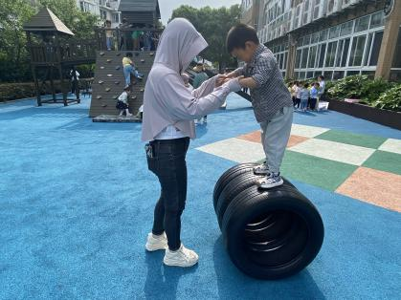 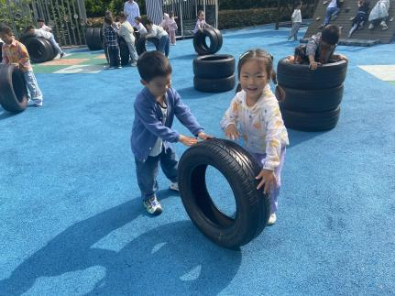 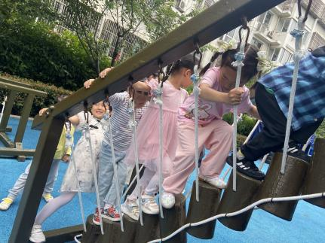

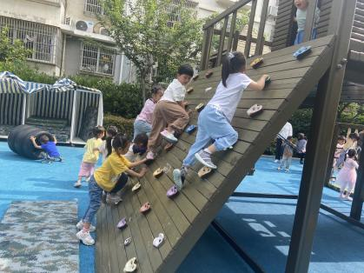 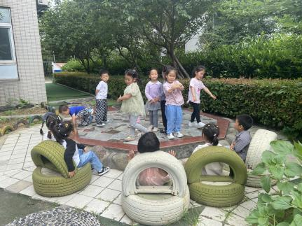 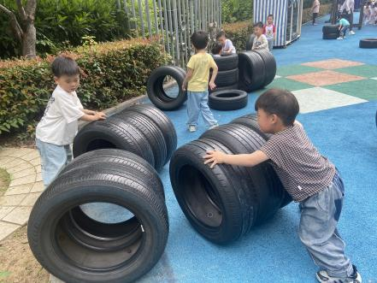

**观察二：集体活动—数学《数数有多少》**

数手指是一次感知5以内的数量的数数活动。在 “手”主题开展中，孩子们对“手”产生了很大的兴趣，活动中需要幼儿常常数数自己的手指头。一个人有两只手，每只手上有五根手指。大部分幼儿都能数数自己展开的五个手指。但小班孩子在感知数量中常常受物体排列位置的干扰，会重数或漏数，数数没有一定的序。因此开展了本次数学活动《数手指》，一方面让幼儿进一步感知数量5，另一方面让幼儿用不同的方法来数一数，感知有序数数。

活动中**王晔，邢永望，高筠迪、高梓歆、胡希瑶、唐可一、郭陶霖、胡皓霆、李哲、沈星延、陈煦、彭鑫奕、王宇尧、苏媛、蔡松霖、王梓雯、仲思齐、郑诗俊、刘芃泽**能不受物体空间排列形式的影响，正确感知数量5。

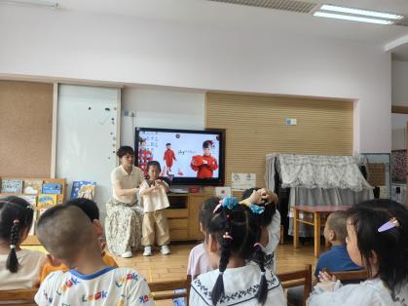 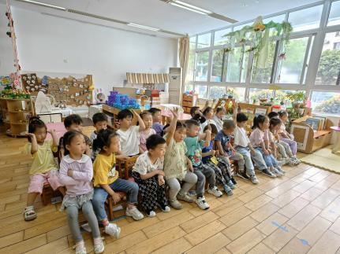 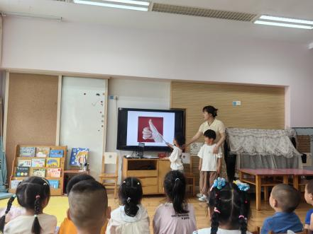

**观察三：园本活动—好玩的区域游戏**

今天孩子们根据自己的喜好选择美工区、自然区、益智区、娃娃家、科探区、音乐区进行游戏。通过教师的观察，我们发现**苏媛、郭陶霖、邢永望、汪子恒、蔡松霖、彭鑫奕、仲思齐、户亚玥、唐可一、沈星延、王梓雯、高梓歆**能专注地进入游戏，并能与同伴一起思考、和睦相处游戏，其他小朋友在游戏时还要多一份耐心、与同伴要友好相处，分工合作喔！

